Kategorie C Energieanlagen Schweizer Solarpreis-Diplom 2020
Das Unternehmen Schindler Aufzüge AG errichtete Ende 2018 auf bestehenden Carports eine 328 kW starke PV-Anlage. Dieses solaraktive Dach dient gleichzeitig als Wetter- und Hitzeschutz und verhindert, dass die Teerflächen aufgeheizt werden. Jährlich werden 310’000 kWh Strom erzeugt. Die gesamte Produktion wird auf dem Campus genutzt. Damit werden 5% des jährli- chen Strombedarfs von 6’300’000 kWh des ganzen Areals gedeckt. Mit dem Solarstrom könnten 221 Elektroautos jährlich je 12’000 km CO2-frei fahren.

Carport: 310’000 kWh/a Solarstrom, 6030 Ebikon/LU

Die auf den bestehenden Carports auf dem Areal der Schindler Aufzüge AG installierte 328 kW starke PV-Anlage bringt drei Nut- zen: Nebst der CO2-freien Stromerzeugung dient das Generatorfeld als Witterungs- schutz. Dazu verschattet es die Teerflächen und sorgt somit vor allem im Sommer für eine geringere Aufheizung dieser Flächen. Zudem wird der Carport durch die elegant integrierten PV-Module ästhetisch aufge- wertet. Die Carportdachflächen sind leicht nach Nordosten bzw. Südwesten geneigt. Mit der Stromerzeugung der PV-Anlage
geladen werden. Jährlich erzeugt der Car- port rund 310’000 kWh Strom, welcher zu 100% auf dem Areal genutzt wird bzw. rei- chen würde, um 221 Elektroautos CO2-frei zu versorgen. Der maximale Eigenverbrauch führt zu einer hohen Wirtschaftlichkeit, da kein Strom billig ins öffentliche Stromnetz
abgegeben wird.

Fin 2018, l’entreprise Ascenseurs Schindler SA a fait poser une installation PV de 328 kW sur l’abri pour voitures existant. Tout en pro-
Technische Daten

Energiebedarf kWh/a
Gesamt-EB: 6’314’926
Energieversorgung
Eigen-EV: m2 kWp kWh/m2a % kWh/a PV Carport:1’822 328 170 5 310’195
Energiebilanz (Endenergie) % kWh/a
Eigenenergieversorgung: 5 310’195
Gesamtenergiebedarf: 100 6’314’926
Fremdenergiezufuhr: 95 6’004’731
Bestätigt von CKW am 15.06.2020 Daniel Nadler, Tel. +41 41 249 52 66
Anm.: Die 1. Hälfte 2020 erbrachte überdurchschn. viel Solarertrag. Alle müssen rechtsgleich behandelt werden (vgl. Rechtsfragen, S. 44).
Beteiligte Personen

kann rund 5% des Energiebedarfs von
tégeant les véhicules des conditions météo,
Standort des Gebäudes, Bauherrschaft

6’300’000 kWh/a des Areals gedeckt wer-
den. An einem Carport sind 5 E-Ladestatio- nen für Besucher und im Parkhaus 30 E- Ladestationen für Mitarbeiter installiert. Der Solarstrom der PV-Anlagen wird auf die Hauptverteilung des Gebäudes gespiesen, da am Wochenende keine Elektrofahrzeuge
ce toit solaire actif évite aussi que le goudron
surchauffe. Avec environ 310’000 kWh/a, la production solaire représente 5% des be- soins énergétiques totaux de 6’300’000 kWh/a du site industriel. Et elle permettrait à 221 véhicules électriques de parcourir cha- cun 12’000 km/a sans émettre de CO2.
Schindler Aufzüge AG Zugerstrasse 13, 6030 Ebikon
Herbert Stadelmann, Tel +41 41 445 36 93 herbert.stadelmann@schindler.com
Konzeptentwicklung, Fachplanung PV-Anlage
Zagsolar AG
Luzernerstrasse 9, 6010 Kriens
André Ruckli, Tel. +41 41 312 09 43 info@zagsolar.ch
Installation PV-Anlage
BE Netz AG
Luzernerstrasse 131, 6014 Luzern
Martin Rimer, Tel. +41 41 319 00 00 info@benetz.ch

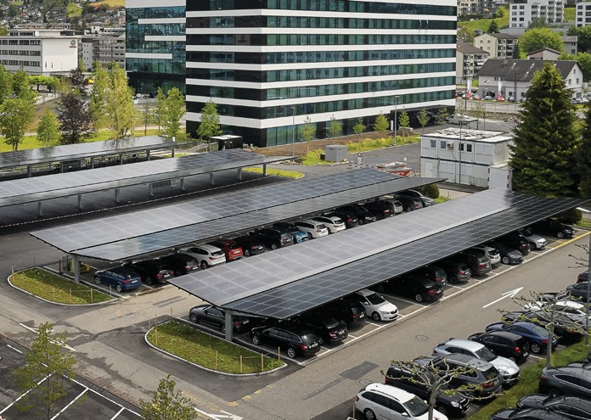
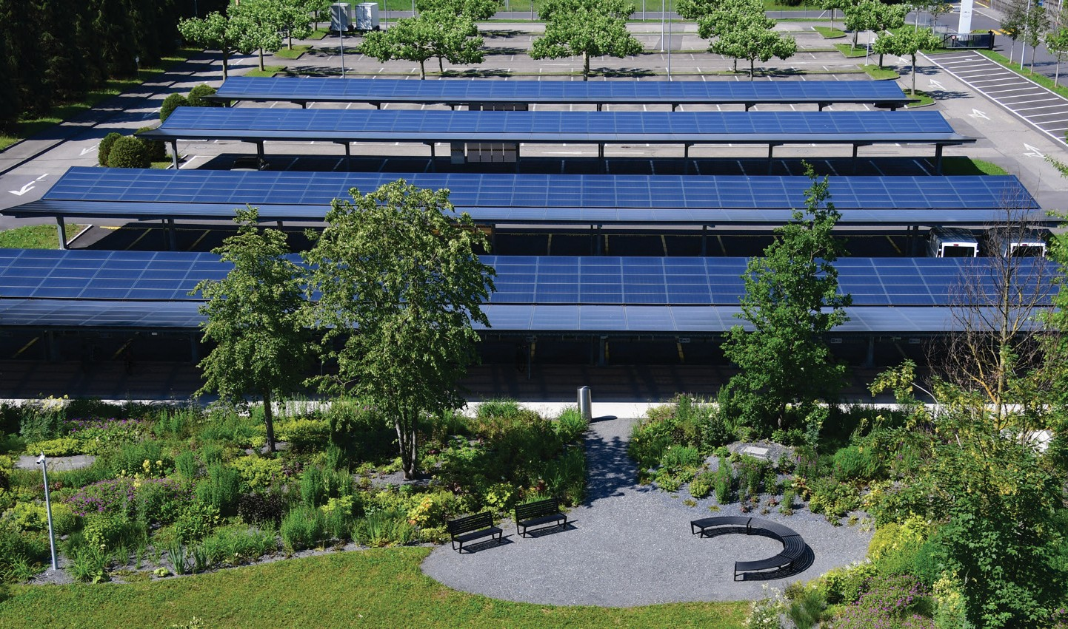1 2

- Die 328 kW starken Carports erzeugen jährlich 310’000 kWh Solarstrom.
- Die Solarstromerzeugung der Carports Schind- ler kann zu 100% auf dem Areal genutzt werden.

Schweizer Solarpreis 2020 | Prix Solaire Suisse 2020 | 87

